新 书 推 荐
作者简介：

菲利希娅·戴（Felicia Day）是一位女演员，她频繁现身于各类电视剧集和电影作品中，包括（《邪恶力量》（Supernatural）、 《魔法师》（The Magicians）、《神秘科学剧场3000》（Mystery Science Theatre 3000））。菲利希娅还因其在网络视频世界中台前幕后的工作而闻名。由她与尼尔·帕特里克·哈里斯（Neil Patrick Harris）联合主演的乔斯·韦登（Joss Whedon）执导的网络音乐剧《恐怖博士的音乐部落格》（Dr. Horrible's Sing-Along Blog）获得了2009年艾美奖（Emmy），此外她还出演了颇具影响力的网络剧集《公会》（The Guild）。

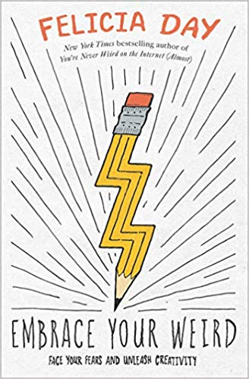
中文书名：《拥抱你的古怪之处：直面恐惧，释放创造力》
英文书名：EMBRACE YOUR WEIRD: FACE YOUR FEARS AND UNLEASH CREATIVITY
作 者：Felicia Day
出 版 社：Gallery Books
代理公司：WME /ANA/Vicky Wen
出版时间：2019年10月
代理地区：中国大陆、台湾
页 数：272页
审读资料：电子稿
类 型：传记/回忆录

内容简介：

在《拥抱你的古怪之处》一书中，《纽约时报》（New York Times）畅销书作者、制片人、演员、电视编剧以及获奖网络剧集创作者菲利希娅·戴带你踏上了一场找寻、重燃以及扩展你的创造力热情的旅程。

满含菲利希娅的个人故事和得来不易的智慧，《拥抱你的古怪之处》将为你带来：

·寓教于乐并充满启示性的练习让你变得无所畏惧，这样你就能重新发现那些带给你乐趣的事物，并将你的想象力打开
·能帮你克服创造力敌人的独特技巧，比如：焦虑、恐惧、拖延、完美主义、批评和嫉妒
·培养创造力的小帖士
·能让你探索并找到神经刺激的空间

无论你是喜欢写作、烘焙、绘画、播客、音乐，或是尚未找到你最喜欢的创意出口，《拥抱你的古怪之处》都会帮助你释放自我表达的力量。收获动力、创意和那些稀奇古怪的想法。

媒体评价：

“这是一部鼓舞人心又幽默的回忆录…承袭了蒂娜·菲（Tina Fey）的Bossypants、艾米·波勒（Amy Poehler）的Yes Please、敏迪·卡灵（Mindy Kaling）的Is Everyone Hanging Out Without Me?、莉娜·丹恩（Lena Dunham）的Not That Kind of Girl以及莎拉·西尔弗曼（Sarah Silverman）的The Bedwetter的风格。无论是男性还是女性，年轻人都应该找到更多的方法来赋予自己力量（在这一点上老年人也应如此）。”
----《洛杉矶时报》（Los Angeles Times）

“这本书以她那迷人而又令人捧腹的文字创作，读起来趣味盎然。”
----《今日美国》（USA Today）

“归根结底，《你在网络上（几乎）从不古怪》揭示了每个人都喜欢的怪才超级女英雄的隐秘缘起故事！费利西亚·戴的回忆录真诚、充满希望又近乎歇斯底里。这是关于一个在迷失和孤独中长大，而后又成为了一位白手起家的网络摇滚明星的女孩的故事。读读这本书会让你觉得自己可以征服整个帝国。”
----恩内斯特·克莱恩（Ernest Cline）, Ready Player One的作者

“对于任何一个成长为怪才并至今仍在怀疑自己的人来说，这部作品幽默至极又蕴涵着一种惊人的鼓舞。不得不说它将拥有大量的读者…戴的粉丝们显然会喜欢这本回忆录，但它的吸引力并不仅仅局限于这样小众的范围。这不是一本励志书，但我发现它对我的影响是一样的。”
----福布斯网站（Forbes.com）

“古灵精怪又令人振奋，充满了拥抱你内心古怪之处的故事。戴也已经证明了她自己在镜头前和镜头后一样有才华。显而易见她是一位才华横溢的女商人，她在数字媒体的过去、现在和未来都占有一席之地。”
----美联社（Associated Press）

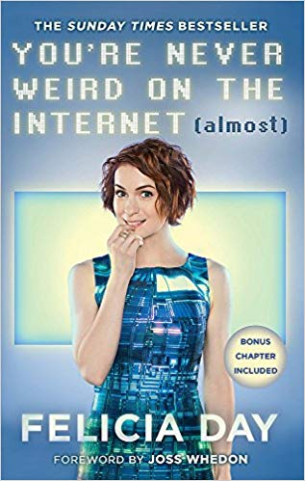
中文书名：《你在网络上（几乎）从不古怪》
英文书名：YOU'RE NEVER WEIRD ON THE INTERNET (ALMOST)
作 者：Felicia Day
出 版 社：Sarah Moss
代理公司：WME/ANA/Vicky Wen
出版时间：2016年4月
代理地区：中国大陆、台湾
页 数：304页
审读资料：电子稿
类 型：传记/回忆录

内容简介：

互联网上并不全是关于猫的视频。还有费利西亚·戴——小提琴家、电影制作人、互联网企业家、调色板（compulsive）游戏玩家以及曾经孤独在家上学的女孩，她克服了童年的孤独成为了新世界的统治者…或者至少在网络怪才和Goodreads图书俱乐部中有很强的影响力。

成长于南方的她“因某些嬉皮的原因而在家学习”，费利西亚搬到了好莱坞追寻自己成为一名女演员的梦想，并很快就被塑造成一个疯狂的猫女秘书。但是费利西亚在好莱坞的不幸遭遇促使她制作了自己的网络剧，拥有了自己的制作公司，并成为了一名网络明星。

费利西亚短暂的一生和她在网络上从一无所有到名声斐然的经历使她成为了新媒体行业最具影响力的创造者之一。现在，费利西亚稀奇古怪的世界充满了关于创造力、电子游戏和一些相对温和的女权主义激进想法——正如她的回忆录一样。

幽默诙谐又鼓舞人心，《你在网络上（几乎）从不古怪》表明每个人都应该拥抱那些让他们自己与众不同的东西，并勇敢地与世界分享，因为现在一切皆有可能——即使是对一个不适应数字环境的人而言。

媒体评价：

“费利西亚创造的一切似乎都成功了。这本书也是如此。这是一本很棒的书——绝无“可怕之处”也并非 “一文不值”。看我做了什么？这是一出戏不要介意”
----尼尔·帕特里克·哈里斯（Neil Patrick Harris）, Choose Your Own Autobiography的作者以及费利西亚在《恐怖博士的音乐部落格》（Dr. Horrible's Sing-Along Blog）的联合主演

“阅读费利西亚·戴的回忆录就像和一位你不曾了解的老朋友一起自驾游一般。这部作品完美地证明了你并非是这个世界上唯一不合群的人，并提醒你这并非一件坏事。”
----珍妮·劳森（Jenny Lawson）, Let's Pretend This Never Happened的作者

谢谢您的阅读！
请将回馈信息发至：文清（Vicky Wen）
安德鲁﹒纳伯格联合国际有限公司北京代表处
北京市海淀区中关村大街甲59号中国人民大学文化大厦1705室
邮编：100872
电话：010-82449185 传真：010-82504200
网址：www.nurnberg.com.cn
微博：http://weibo.com/nurnberg
豆瓣小站：http://site.douban.com/110577/
微信订阅号：ANABJ2002

